Sposób na gęste przetwory
Przetwarzaj z pasją i smakowicie – soczyste truskawki, pachnące lasem jagody, wiśnie prosto z sadu… Smaki i aromaty lata możesz zatrzymać w konfiturach i dżemach na długo. Czy wiesz, jak to się dzieje, że dżem w rondlu gęstnieje?

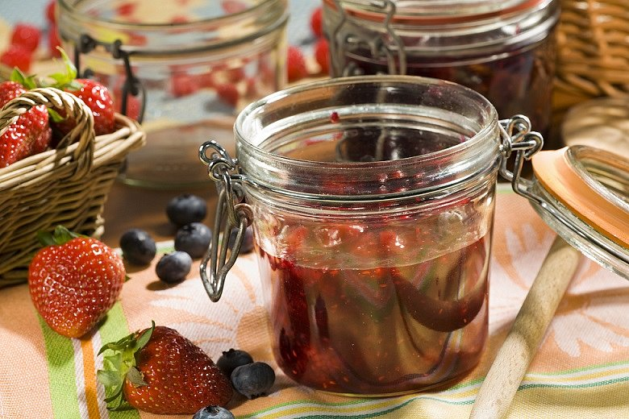
Konfitura z cukrem
Konfitury przyrządza się poprzez gotowanie owoców w syropie cukrowym lub zagęszczonym soku z winogron. Konfitura jest rzadsza od dżemu, za to owoce pozostają w dużych kawałkach lub w całości zawieszone w aromatycznym syropie. Aby przygotować konfitury, na 1 kg dorodnych owoców stosuje się nawet 2 kg cukru, który nie tylko wydobywa smak, ale także konserwuje i ma właściwości zagęszczające.
Dżem z pektyną
Jeśli całe lub pokrojone owoce zasypiemy cukrem i będziemy gotować dostatecznie długo, otrzymamy dżem. W tym wypadku cukier jako jedyny zagęstnik nie wystarczy, aby otrzymać zwartą i stabilną konsystencję. Naturalnym zagęstnikiem są pektyny, czyli substancje żelujące występujące w owocach – skórce pomarańczowej czy jabłkach. Pod względem żywieniowym, to nic innego jak rodzaj błonnika. Pektyny w kwaśnym środowisku mają właściwości żelujące i dlatego wykorzystuje się je do zagęszczania dżemów czy powideł. Znajdziemy je w Cukrze żelującym oraz Dżemiksach Delecty – produktach, które znacznie ułatwiają i przyspieszają przygotowanie przetworów z różnych owoców.
Sprytne rozwiązania

Cukier żelujący 2:1 doskonale zastąpi zwykły cukier. Kilogram dowolnych owoców (truskawek, wiśni, malin) wystarczy połączyć z jednym opakowaniem (500 g) cukru żelującego, dobrze wymieszać i zagotować. Zawarte w produkcie pektyny zagęszczą dżem i nadadzą mu odpowiednią konsystencję w kilka chwil. To praktyczne rozwiązanie dla początkujących. Nie trzeba odważać cukru ani martwić się, czy dżem nie wyjdzie zbyt rzadki i za mało słodki. Delecta pomyślała za nas – do dżemów niskosłodzonych poleca Cukier żelujący 3:1.
Dżemix 2:1 i Dżemix 3:1 to uniwersalne rozwiązania, lepsze dla osób, które lubią same dosładzać dżemy według indywidualnych preferencji. Produkty nie zawierają cukru, a ich głównym zadaniem jest nadać przetworom odpowiednią konsystencję, dzięki zawartej w nich pektynie.
Producent: Delecta S.A. (www.delecta.pl)
Produkty: Cukier żelujący 2:1 Delecta, (500 g), cena det. ok. 6,60 zł; Cukier żelujący 3:1 Delecta (350 g), cena det. ok. 6,60 zł; Dżemix uniwersalny 2:1 Delecta, (30 g), cena det. ok. 3,20 zł; Dżemix uniwersalny 3:1 Delecta, (30 g), cena det. ok. 3,40 zł.

